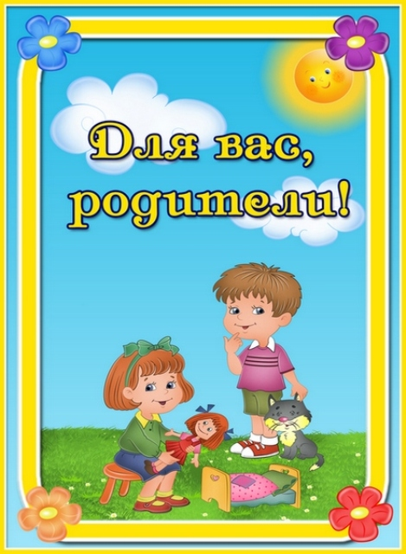

«Ой, ты зимушка-зима»

**Родителям рекомендуется:**  
- Побеседуйте с ребёнком о времени года, которое наступило. Спросите его, знает ли он, что пришла зима, что зимой земля покрыта снегом, реки покрыты льдом, бывают сильные морозы, снегопады, метели, люди тепло одеваются, дети катаются на лыжах и санках;  
- Подберите и рассмотрите с ребёнком картинку «Зима», наклейте её в альбом. Задайте ребёнку вопросы и помогите ответить на них полными ответами, давая, если нужно, образец:  
Какое время года на картинке? (На картинке зима).  
Почему ты так думаешь? (На земле лежит снег. В воздухе кружатся снежинки. На дереве сидят снегири).  
Как одеты дети? (Дети одеты тепло. На улице холодно).  
Что делают дети? (Дети лепят снеговика).  
- Во время прогулки побеседуйте с ребёнком о зиме, вместе с ним назовите приметы зимы. Рассмотрите с ребёнком снег и лёд, помогите их сравнить. Снег белый, пушистый, холодный, мягкий. Лёд гладкий, блестящий, твёрдый.  
Словарь ребенка должен включать слова: зима, время года, стужа, заносы, зимние забавы, лыжи, санки, снежки, декабрь, январь, февраль, снег, снежинки, пурга, метель, лед, сосульки, холод; замерзать, кружиться; пушистый, ледяной, снежный, морозный, скрипучий и т. д.

**- Подберите признаки:**  
Снег –(белый, пушистый, легкий, искристый, холодный…)  
Зима –(холодная, суровая, морозная, ветреная…)  
Мороз,лед, метель, снежинка…  
**- Выучите зимние месяцы :**  
Декабрь, январь, февраль.  
Декабрь за ноябрем и перед январем.  
Январь - …  
Февраль - …  
**- Подберите признаки к предмету:**  
Елка(какая…  
Праздник(какой….  
Елочные игрушки (какие….

**Пальчиковая гимнастика.**  
«Снежок»

Раз, два, три, четыре, (Загибают пальчики, начиная с большого)  
Мы с тобой снежок слепили. («Лепят», меняя положение ладоней)  
Круглый, крепкий, очень гладкий (Показывают круг, сжимают ладони вместе, гладят  
одной ладонью другую)  
И совсем-совсем не сладкий. (Грозят пальчиком)  
Раз – подбросим. (Смотрят вверх, подбрасывают воображаемый снежок)  
Два – поймаем. (Приседают, ловят воображаемый снежок)  
Три – уроним (Встают, роняют воображаемый снежок)  
И… сломаем. (Топают)

«Дружок»  
Давай, дружок, смелей, дружок! (Дети лепят воображаемый ком и катят его от себя)  
Кати по снегу свой снежок –  
Он превратится в толстый ком. (Рисуют в воздухе круг)  
И станет ком снеговиком. (Дети рисуют три разные по величине круга снизу вверх)  
Его улыбка так светла! (Прикладывают ладони к щекам, изображая широкую улыбку)  
Два глаза, шляпа, нос, метла. (Дети показывают указательными пальцами глаза, ладонью – шляпу, кулачком правой руки – нос и воображаемую метлу)  
Но солнце припечёт слегка – (Дети поднимают руки вверх)  
Увы! И нет снеговика! (Поднимают плечи и разводят руки в стороны, затем садятся на корточки, закрывая голову руками)

**Дыхательная гимнастика**

Как подул Дед Мороз в воздухе морозном  
Полетели, закружились ледяные звёзды  
Кружатся снежинки в воздухе морозном.  
Падают на землю кружевные звёзды.  
Вот одна упала на мою ладошку.  
Ой, не тай, снежинка, подожди немножко.

«Подуй на снежинку»  
Дети сдувают с ладошки снежинку (вырезанную из бумаги).

**Чистоговорки :**  
Ма-ма-ма – вот пришла зима,  
Инка-инка-инка – падает снежинка,  
Обы-обы-обы – высокие сугробы.  
Роз-роз-роз – узоры рисует мороз,  
Пад-пад-пад – зимой один снегопад,  
Вик-вик-вик – дети лепят снеговик,  
Баба-баба-баба – красуется снежная баба,  
Ёд-ёд-ёд – лежит на речке лёд.

**Советуем Вам:**

Ежедневно наблюдайте с ребенком за изменениями в погоде, отмечайте ее особенности (непостоянство, изменчивость). Напоминайте ребенку о зимних месяцах, их последовательности. Наблюдайте за зимующими птицами, живущими в городе, подкармливайте их. Рассказывайте о зимних видах спорта. Наблюдайте за снегоуборочной техникой.

Поиграйте с ребенком в игру: «В каких словах спряталось слово «снег»?» (побуждайте ребенка назвать как можно больше «снежных» слов: снегопад, снегурочка, снеговик, снежок, снежинка и т.д.)

Прочитайте ребенку:  
Стихи Е.Явецкой «Зима-рукодельница», И.Мазнина «Зима», С.Михалкова «Белые стихи». Сказку С.Маршака «12 месяцев», русские народные сказки «Морозко», «Зимовье зверей». Рассказы Н.Сладкова «Суд над декабрем», «Под снегом», Г.Скребицкого «Белая шубка»

Обсудите с ребенком значение пословиц:  
Готовь летом сани, а зимой телегу.  
Зима лодыря морозит.  
Не пугай, зима: придёт весна.  
Мороз невелик, да стоять не велит.  
Новый год — к весне поворот.  
Декабрь снежный и холодный — будет и год плодородный.  
Декабрь глаз снегами тешит, да ухо морозом рвет.  
Декабрь год кончает, а зиму начинает.

Посмотрите мультфильмы:  
«Зимняя сказка» Союзмультфильм, 1945 г.  
«Девочка и зайцы» Киевнаучфильм, 1985 г.  
«Двенадцать месяцев» Союзмультфильм, 1956 г.  
«Новогодняя сказка» Союзмультфильм, 1972 г.  
«Зимняя сказка» Экран, 1981 г.  
«Первая зима» Киевнаучфильм, 1978 г.

